**附件**

**南通市海门区三星镇叠港路东侧片区CP320684-2022-01-02）和滨江街道红海路南侧片区（CP320684-2022-01-03）土地征收成片开发调整方案（征求意见稿）**

为满足城市发展用地需求，规范征地程序，保障被征地农民合法权益，根据《中华人民共和国土地管理法》、《土地征收成片开发标准》、《江苏省自然资源厅关于开展土地征收成片开发方案编制工作的通知》（苏自然资函〔2021〕15号）、《江苏省自然资源厅关于加快推进土地征收成片开发方案编制工作的通知》（苏自然资发〔2021〕138号）以及《南通市海门区国土空间总体规划（2021-2035年）》等要求，南通市海门区人民政府委托南通市海门自然资源和规划局组织编制了《南通市海门区三星镇叠港路东侧片区CP320684-2022-01-02）和滨江街道红海路南侧片区（CP320684-2022-01-03）土地征收成片开发调整方案》。

**一、片区基本情况**

本方案主要涉及南通市海门区三星镇、滨江街道，共计2个片区，调整前总面积26.7412公顷，调整后总面积25.7221公顷，各片区情况如下：

**1、三星镇叠港路东侧片区CP320684-2022-01-02）**

**调整前：**调整前位于三星镇广丰村，东至规划道路、南至站前路、西至叠港路、北至通启运河，片区总规模12.8176公顷。

**调整后：**根据局部优化调整后的城镇开发边界，对成片开发范围局部优化。调整后位于三星镇广丰村，片区四至不变，片区总规模12.6320公顷（调整后总规模以最终批复为准）。

**2、滨江街道红海路南侧片区（CP320684-2022-01-03）**

**调整前：**调整前位于滨江街道利北村，东至瑞江路、南至河海东路、西至万年路、北至红海路，片区总规模13.9236公顷。

**调整后：**根据局部优化调整后的城镇开发边界，对成片开发范围局部优化。调整后位于滨江街道利北村，片区四至不变，片区总规模13.0901公顷（调整后总规模以最终批复为准）。

**表1 土地征收成片开发范围表**

**单位：公顷**

|  |  |  |  |  |  |  |
| --- | --- | --- | --- | --- | --- | --- |
| **序号** | **开发片区编号** | **开发片区名称** | **调整前** | | **调整后** | |
| **四至范围** | **面积** | **四至范围** | **面积** |
| 1 | CP320684-2022-01-02 | 三星镇叠港路东侧片区 | 东至规划道路、南至站前路、西至叠港路、北至通启运河 | 12.8176 | 东至规划道路，南至站前路，西至叠港路，北至通启运河 | 12.6320 |
| 2 | CP320684-2022-01-03 | 滨江街道红海路南侧片区 | 东至瑞江路、南至河海东路、西至万年路、北至红海路 | 13.9236 | 东至瑞江路，南至河海东路，西至万年路，北至红海路 | 13.0901 |
| **合计** | | | | **26.7412** |  | **25.7221** |

**二、成片开发的必要性**

土地征收成片开发方案的制定是落实国土空间总体规划的重要措施，有利于促进地方经济社会发展；有利于南通市海门区的城市统一规划建设；有利于节约集约利用土地，成片开发可以在空间上连续、大面积、系统性地供给城市生产、生活的各类服务功能，充分发挥集聚效益；有利于维护被征地农民权益，政府组织统一征收有利于同区位土地的被征收人实现同地同价补偿安置，有利于公平保障被征地农民权益。

**三、拟安排项目情况、开发时序和年度实施计划**

成片开发范围内拟建设项目以居住项目和商业项目为主，配套建设基础设施、公共服务类项目，计划在2025至2027年分批次启动土地征收工作。

**四、规划符合情况**

（一）国民经济和社会发展规划、年度计划。调整方案符合海门区现行国民经济和社会发展规划，拟定的年度实施计划和开发时序符合国民经济和社会发展年度计划。

（二）符合国土空间规划情况。调整方案符合现行的国土空间规划，成片开发范围不涉及永久基本农田，不涉及生态保护红线，全部位于局部优化调整后的城镇开发边界。

（三）公益性用地比例。根据用途分区和建设项目安排，城市新区类和产城融合类开发片区公益性用地比例一般不低于40%，工业主导型开发片区公益性用地比例不低于25%，符合国家和省相关文件要求。

**五、效益评价**

（一）经济效益。土地成片开发将通过土地征收、划拨和市场手段将土地资源配置到各个土地使用者手中，为城市建设储备了后备力量与经济发展保障，为海门区经济的可持续发展、高质量发展提供坚实的后盾。

（二）社会效益。成片开发项目的实施会对社会、经济、环境等各方面都产生重大影响，对土地利用、分配公平、环境改善、增加就业等方面有巨大的促进作用。通过成片开发的实施，能够真正实现统一规划、统一配套、统一开发、统一建设、统一管理，提高了城市土地资源配置效率。

（三）生态效益。成片开发范围内，规划生态绿化用地规模明显增加，有效恢复生态绿化功能，改变城市环境，在减少水域污染、保持水土、涵养水源等诸方面发挥显著作用，使项目区域生态环境实现良性循环，实现可持续发展。

**六、征地农民利益保障**

为维护被征地农民和农村集体经济组织的合法权益，规范征地补偿程序，将严格依据《中华人民共和国土地管理法》、《江苏省被征地农民社会保障办法》、《市政府关于印发南通市被征地农民社会保障实施办法的通知》（通政规〔2023〕2号）、《关于重新公布南通市海门区征地区片综合地价执行标准的通知》（海政发〔2024〕7号）等文件开展后期工作，充分保障农民的利益。

**1三星镇叠港路东侧片区调整前后示意图**

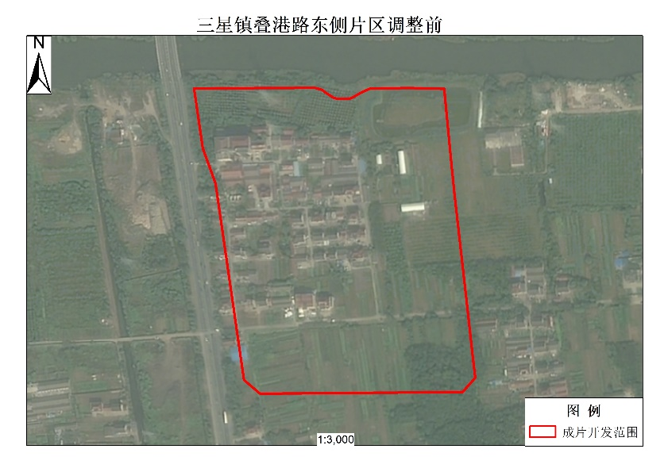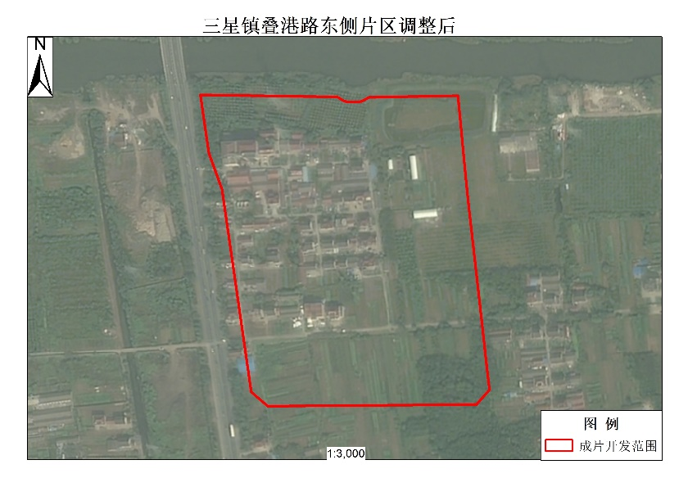

**调整前 调整后**

**2滨江街道红海路南侧片区调整前后示意图**

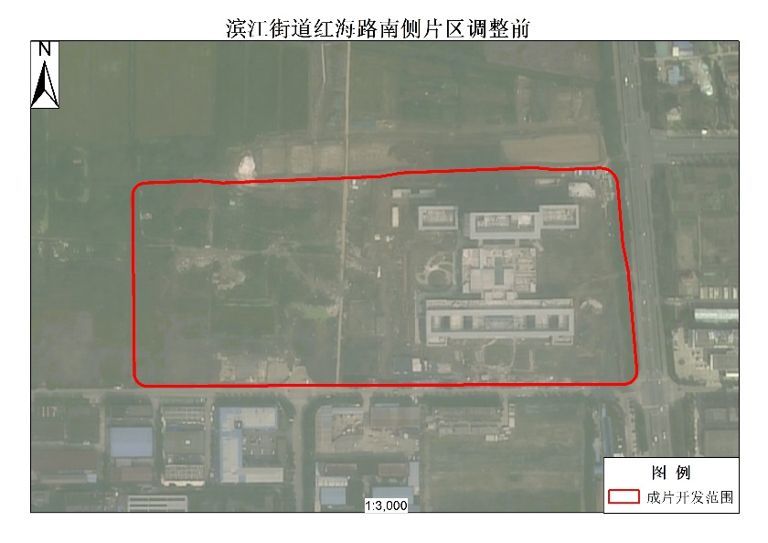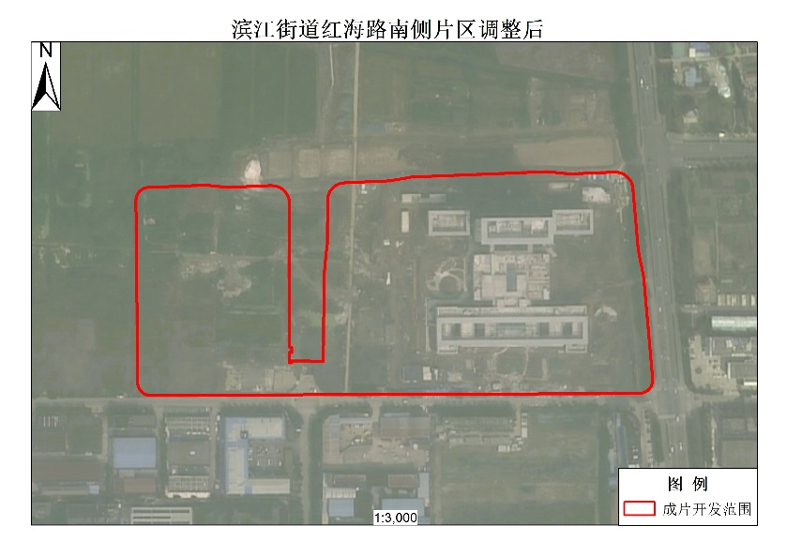

**调整前 调整后**